“2020, 身边的榜样”征文登记表

单 位 | 常州市武进区庙桥小学 | 作品题目 | 《奋斗的青春最美丽》
作者姓名 | 李磊 | 手 机 | 13914339877
感动人物 | 薛蒙 | 手 机 | 13961298397
拍摄人员 | 张敏 | 手 机 | 13401319108
文章摘要  （或对照片、微视频进行必要的解说） | 青春是人生最美好的季节，是人生最铿锵烁华的篇章，是最值得回味的一程。常州市武进区庙桥小学的美术老师薛蒙，她的青春，便是这样一部精彩得宛若音乐剧的教育故事……  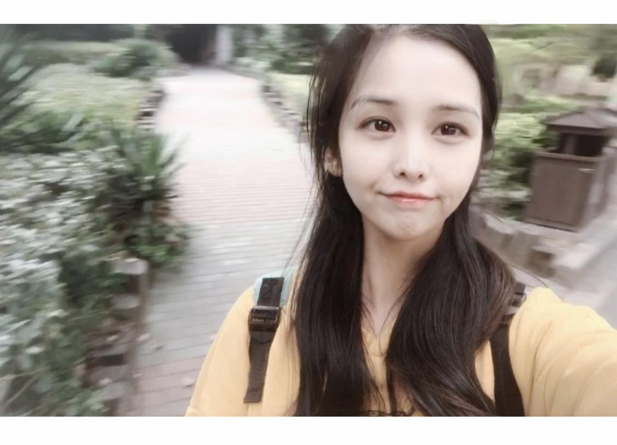  扣教育脉搏，打造智能课堂  小学美术课程作对学生树立审美观念，提升审美能力和审美情趣起到关键作用。但是传统的美术教学多以板书和多媒体教学为主，教学模式单调、平面。深切认识到这一点的薛老师，在一所农村学校简陋的校舍开始，迈出了美术课堂智能化探索的第一步。  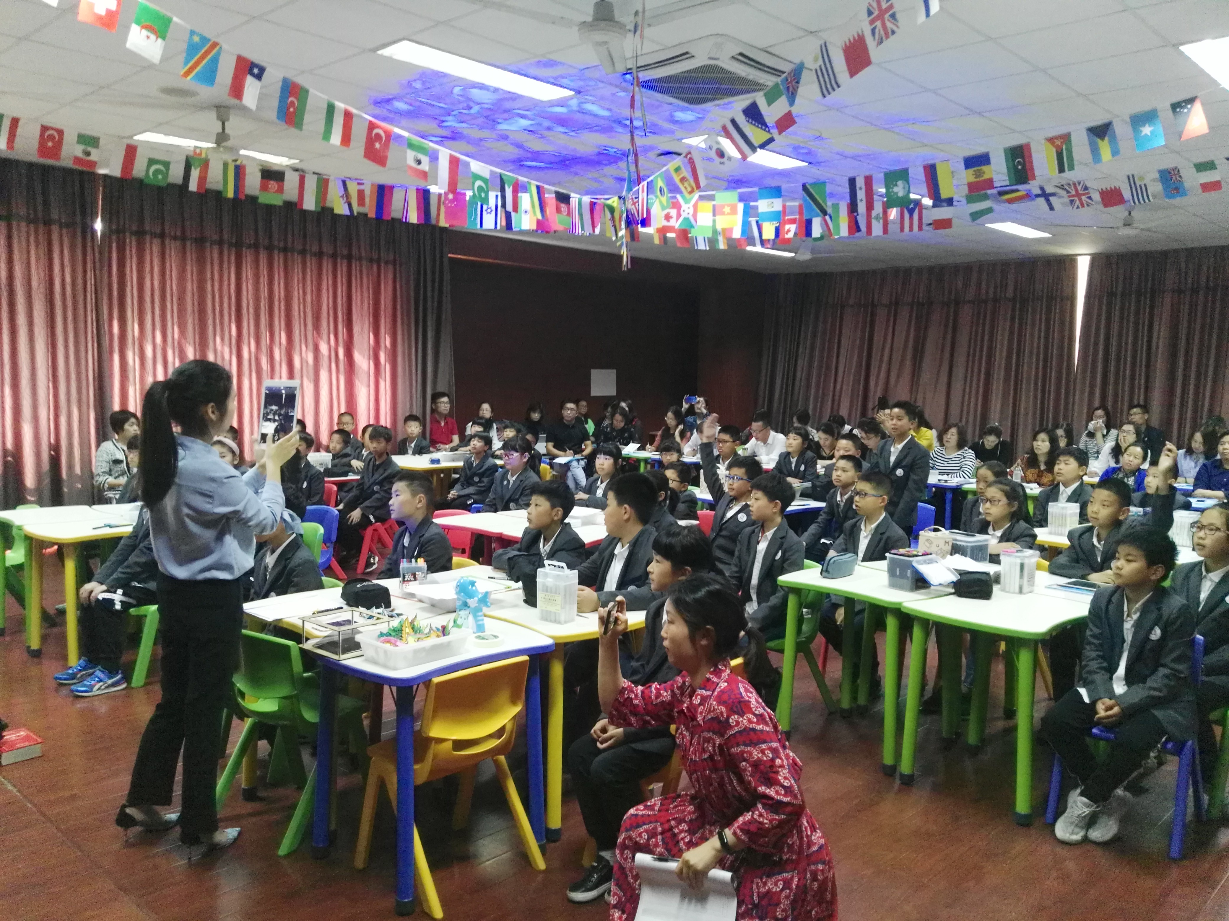  参加武进区信息化教学能手比赛并获一等奖  薛老师认真研读教育部颁发的《教育信息化2.0行动计划》，响应该计划尝试推动大数据、虚拟现实、人工智能等新技术在教育教学中的深入应用。在一系列比较研究之后，她发现AR和全息投影技术的出现可以使美术教学的内容更加立体化，沉浸式的体验带给学生“身临其境”的感受，为他们创造了一个轻松自由又能充分发挥想象力的学习环境，符合小学美术课程的基本要求。  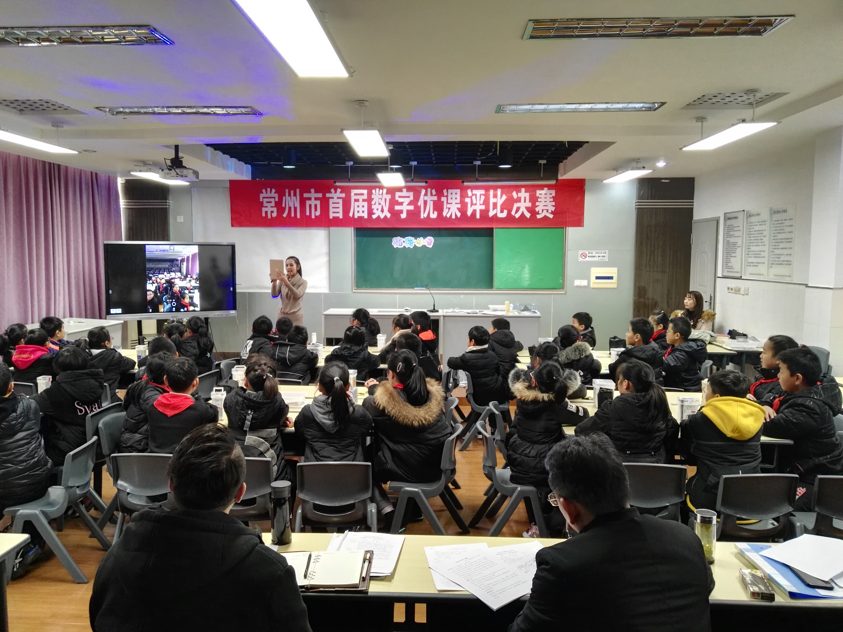  参加常州市首届数字优课评比并获一等奖  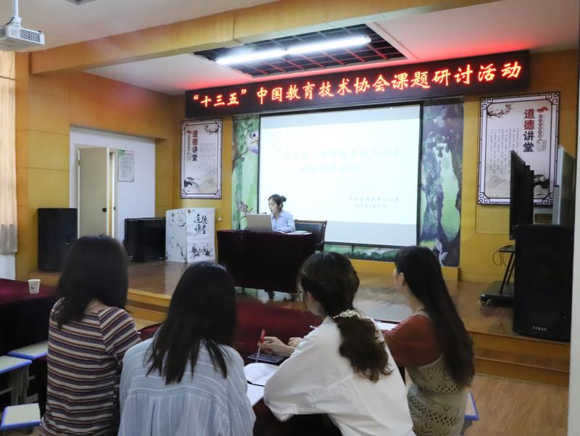  受邀在“十三五”教育技术协会活动作现场展示  于是，以最新的VR技术变革传统的美术课堂形式，成为了薛老师探索与突破的难关。  破崎岖坎坷，写就创新传奇  为了打造理想中的课堂，为了成为一名懂技术的一线教师，薛老师利用业余时间开始了自我研修之路，从PS软件的学习，到3DMAX模型的制作，从视频的特效到音效的剪辑，她一路摸索一路前行，设法的解决问题，为此付出了无数的时间、金钱以及精力。  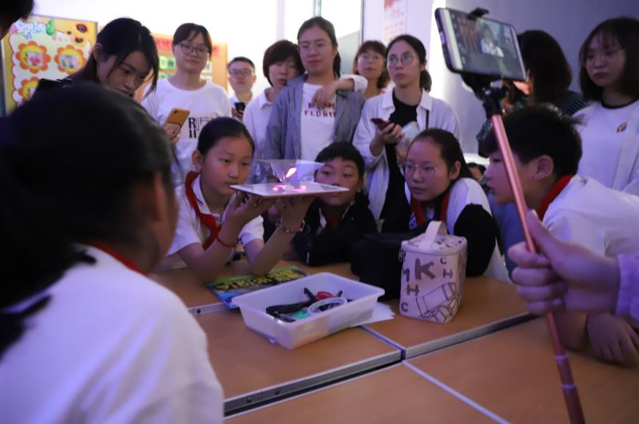  受邀在幼儿园教师培训活动中作现场展示  终于，在她不断的打磨下，一节全新的《海洋世界》应运而生。凭借这一节课，薛老师在武进区“新技术支持下的创新课堂”评比中斩获一等奖，并被教师发展中心的宋老师评价为“AR技术在常武地区落地的第一课”，受邀在武进区“十三五”中国教育技术协会课题研讨活动和武进区幼儿园教师培训活动中作现场展示。而后又分别在武进区美术评优课比赛中获二等奖，在常州市首届数字优课评比中荣获一等奖。  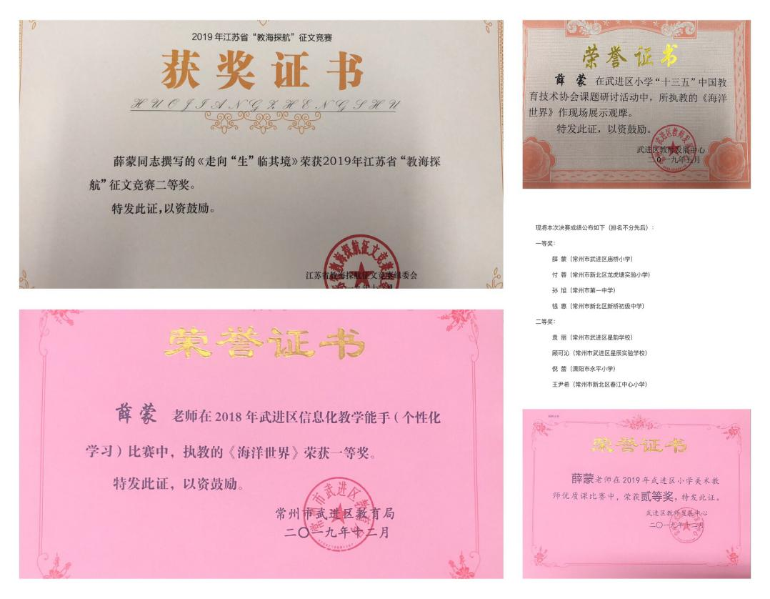  部分获奖证书  踏时代浪潮，探索更高维度  薛老师的青春故事，远未就此止步！为了进一步去探索VR技术乃至于人工智能技术在当代美术教学之中的革命性影响，薛老师研读最新的论文，找寻理论的支持，不断寻求着自我突破的契机。而这一路的航迹，更是充满了精彩传奇。比如，她研究过程之中所撰写的论文，竟在江苏省“教海探航”比赛中荣获二等奖，与其他两位老师一起书写了学校在“教海探航”论文比赛中零的突破的历史。  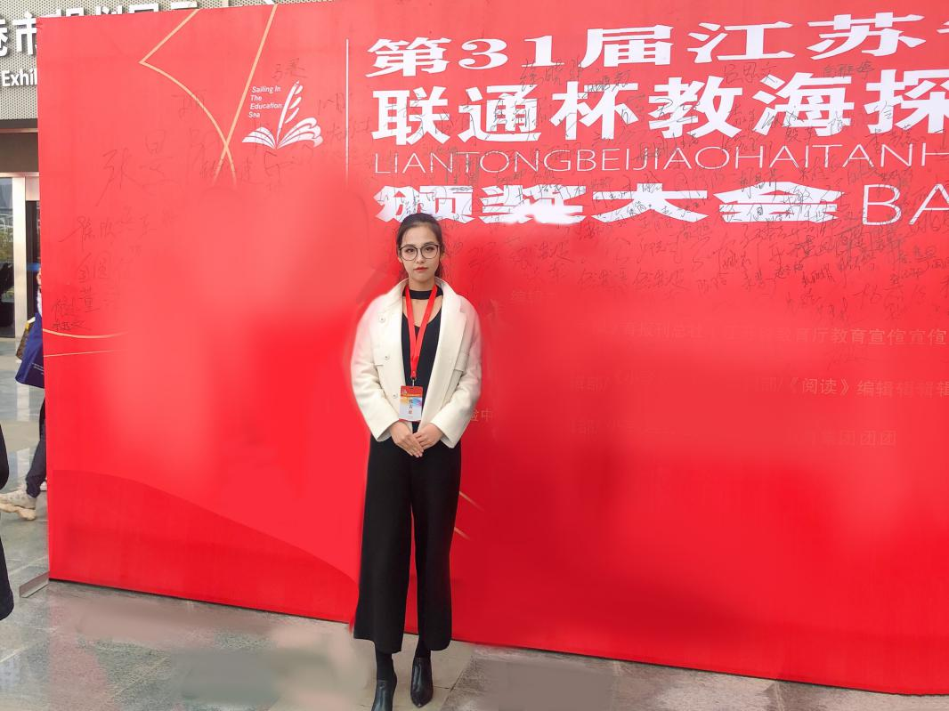  参加江苏省“教海探航”征文竞赛并荣获二等奖  执勤勉姿态，夯基积淀腾飞  有人说：教师要教给学生一瓢水的知识，就要自己具备一桶水。随着新课改理念的不断提升，对教师的理论素养、个人素质及教育教学观念提出了更高更新的要求。作为一名青年教师，薛老师深知必须成为一名主动学习者，要做学习型的教师，使自己成为适应时代发展，符合高品位要求的教育者。她苦练美术基本功，从最基础的人体解剖到每日一幅人物速写，在电脑绘画飞速发展的当下，薛老师为了与时俱进又利用暑假时间自费在网上报了若干培训班，学习电脑绘画。虽说都是画画，但用手绘板和传统的纸笔还是有着天壤之别，薛老师从几何素描开始，从头学起，整整两个月的时间，她一天一幅作品的完成量，从最初的石膏到不同材质的练习到人物的描绘，她相信量变产生质变。在探索未知领域的道路上，薛老师从未停止她的步伐。她坚信：只有不断加强业务学习和继续教育，才能经受住极限的考验。在超越自我的同时，实现自己人生价值，争取成为一名具有创新素质、有内涵的教师。  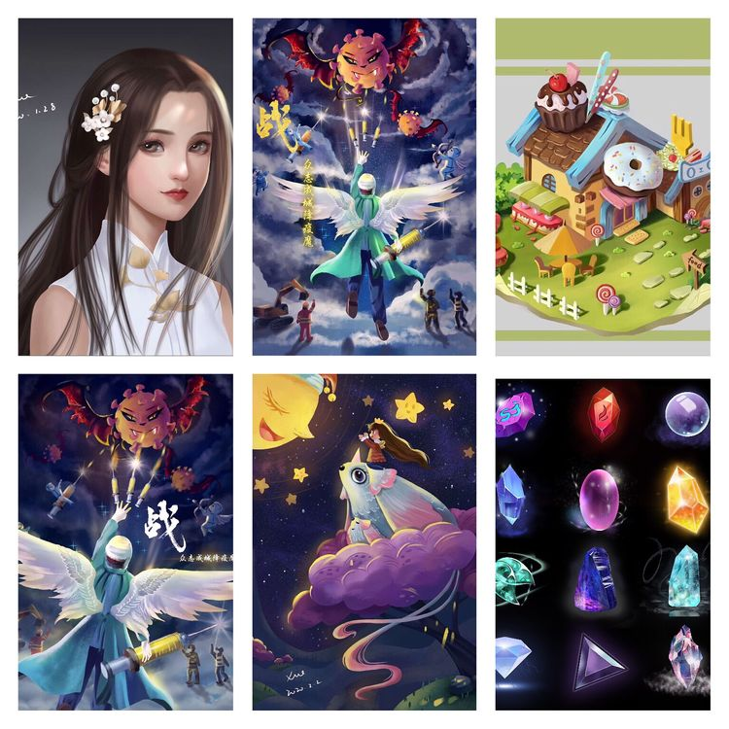  电脑绘画学习过程中的部分练习作业  清晨温柔的阳光透过绿色的叶子洒向大地，年轮中曾经青涩的时光向未来讲述着美丽的传说。此时此刻，我们依然能够预见，薛老师的生命之树在未来必定参天茂密，遮蔽着无数孩子幸福的人生。而这最美年华的奋斗时光，是她年轮之中最为深刻的烙印。

